ПРИЛОЖЕНИЕ № 3
к административному регламенту
«Выдача специального разрешения
на движение по автомобильным
дорогам местного значения тяжеловесного и (или) крупногабаритного транспортного
средства»

Схема автопоезда

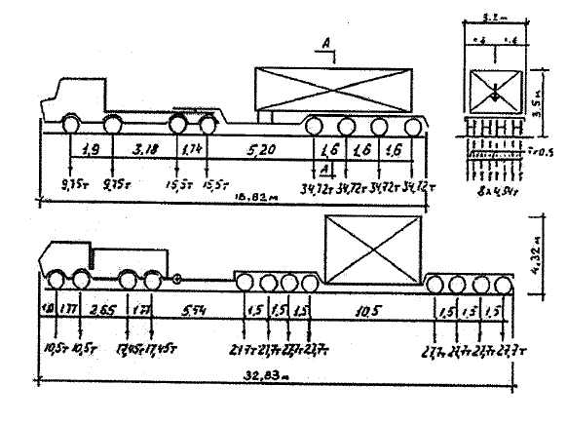

Глава Сенного сельского поселения
Темрюкского района С.И. Лулудов

